بسم الله الرحمن الرحيم
امتحان نهاية الفصل الدراسي الثاني2015/2016
وزارة التربية والتعليممديرية تربية العقبة
مدرسة فينان الأساسية المختلطة القديمة
المبحث: الرياضيات الصف :الخامس مدة الامتحان: ساعة
اسم الطالب: التاريخ :31/5/2016

السؤال الاول : (10 علامات)
ضع دائرة حول رمز الإجابة الصحيحة:
1. القيمة المنزلية للرقم 5 في العدد (91.2357) هي:
أ ) 0.05 ب ) 0.005 ج ) 500 د ) 0.5
2 . تكتب النسبة المئوية 60% بصورة كسر عشري كما يلي :
أ ) 6 ب ) 0.06 ج ) 0.6 د ) 0.006
3 . الكسر العادي الذي يمثل أبسط صورة للكسر العشري (0.20) هو :
أ ) ب ) ج ) د )
4 . العدد التالي في النمط : 3 ، 7 ، 11 ، 15 ، ..... هو :
أ ) 18 ب ) 19 ج ) 20 د ) 17
5 . عدد أضلاع المضلعتساوي :

أ ) 11 ب ) 12 ج ) 10 د ) 9
6 . ناتج تدوير العدد العشري (8.387) لأقرب عدد صحيح هو:
أ ) 8 ب ) 8.3 ج ) 8.4 د ) 9
7. يكتب الكسر العادي بصورة كسر عشري كما يلي:
أ ) 0.215 ب ) 2.15 ج ) 215.100 د ) 215
8 . الشكل الخامس عشر في النمط( ) هو:
أ ) ب ) ج ) د )
9 . العدد ( خمسة وثلاثون وتسعمائة وثمانية اربعون من ألف ) هو :
أ ) 35.948 ب )35.984 ج ) 35.0948 د ) 35.9840
10 . وحدة القياس المناسبة لقياس محافظة العقبة، هي:
أ )كم² ب ) دونم ج )سم² د ) م²
------------------------------------------------------------------------------------
السؤال الثاني: (6 علامات)

أ. جد ناتج كل مما يلي :
1) 4.726 + 7.859 = 2) 8.7005 - 3.4673 =

ب – غادر خالد العقبة الساعة (5:45) صباحا متجها الى الازرق، ووصل الأزرق الساعة ( 11:17) صباحا، فكم من لوقت استغرقت رحلته.
السؤال الثالث: ( 8 علامات)

أ.ارسم دائرة نصف قطرها 5 سم، وعين عليها قطر ووتر.

ب – ارسم الزوايا التي قياساتها ( 60º ، 100º ، 90º )، وحدد نوع كل منها.

ج .اذا كان س = 7، احسب القيمة العددية للمقادير التالية :

1 ) 5 س -14=

2 ) 54 - 6 س =

-------------------------------------------------------------------------------------------
السؤال الرابع: (10 علامات)

أ.عبر بالرموز عن كل مما يلي:
- جمع العدد 7 الى مثلي المتغير س : ......................................
- قسمة المتغير ص على العدد 8 : ......................................
- أربعة امثال المتغير ل مطروح منها العدد9 : ......................................
ب – احسب عمر بلال اذا كان تاريخ ميلاده ( 26/2/1989).

ج – املأ الفراغ بالعدد المناسب في كل مما يلي:
25 دقيقة = ................ ثانية 72 ساعة = ...................... يوم
29000م² ⁼ ................ دونم 45 م² = ........................ سم²
---------------------------------------------------------------------------------------------
السؤال الخامس:جد مساحة الأشكال التالية:(6 علامات)

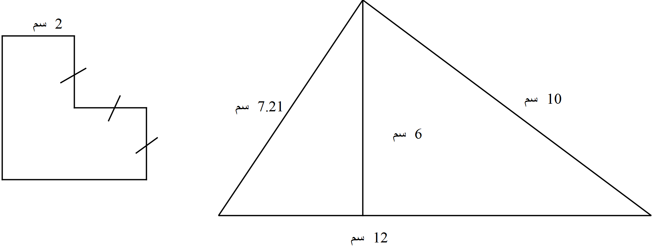

مع تمنياتي للجميع بالنجاح والتوفيقمدرس المادة : علي الزبيدي

